

单片机原理及应用
课程设计报告

题 目 智能路灯
学院名称 计算机学院
指导教师 汪琳霞
班 级 本23物联03班
学 号 20234330308
学生姓名 铁胜瑄

成绩
规范 | 设计 | 测试 | 总结 | 总分
年 月 日
- 设计目的
- 设计背景
近年来，全球能源浪费问题日益严峻，尤其在公共基础设施领域。传统路灯系统普遍采用固定时间开关或单一亮度模式，导致在无人时间段或光照充足时仍然持续运行，造成大量电力浪费。例如，我国每年因路灯过度照明产生的能源浪费高达数十亿度，加剧了电力资源紧张和碳排放问题。与此同时，城市人口密度和交通流量的动态变化要求照明系统具备更高的灵活性和适应性，传统方案难以满足这一需求。
在“双碳”目标（碳达峰、碳中和）的背景下，节能降耗成为国家战略重点。智能路灯作为智慧城市的重要组成部分，通过动态调节照片亮度和工作时间，可显著降低能耗。研究表明，智能控制的路灯系统相比传统方案可节省30%-50%的电力。
随着传感器技术，嵌入式系统和物联网的发展，环境感知与动态控制成为可能，光敏电阻、红外传感器等低成本元件的普及，使得实时监测光照强度和人流量成为现实；除此之外，现代城市对公共照明的需求已从单一照明功能转向智能化、人性化服务。正是有了这种时代背景和实际需求，智能路灯逐渐走进了人们的视野。
- 设计目标
基于AT89C52单片机的控制系统的智能路灯，其功能包括：
1.光敏电阻与电阻组成分压电路，环境光强度越强，光敏电阻越小，ADC0832检测的电压越低，并设定一个光照数字电压阈值，小于设定阈值关闭所有LED灯；
2.红外计数传感器（按键模拟）通过计数现场人数，并结合光强度来控制LED开启的数量；环境光强度较弱时，LED灯开启。
3.人数为零时，无论环境光强弱，LED灯均不开启；
当人数在1~9时（不包含零），开启2个LED灯；
当人数在10~29时，开启5个LED灯；
当人数在30及以上时，开启全部LED灯。
4.报警电路:若路灯故障或形容遇到危险可人工报警，效果为：红色LED常亮，蜂鸣器响铃10s.

- 设计意义
本次设计的智能路灯在人流量较少的夜间时段，仅开启部分路灯既可保障安全，又能减少光污染；在高峰时段或环境昏暗时，自动增强亮度可提升行人安全感。通过智能路灯减少不可再生能源依赖，可推动清洁能源发展，助力能源结构优化。
智能路灯的规模化应用可大大降低费用和支出，此外智能路灯可作为智慧城市的数据节点，不仅是故障报警功能在未来还可以扩展远程监控，为城市管理提供实时数据支持，极大的提高了城市的数字化建设，提高人民的幸福感和满足感。
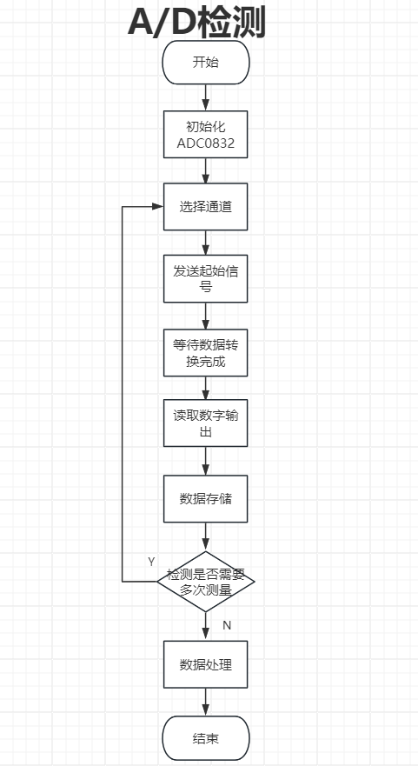
- 设计过程
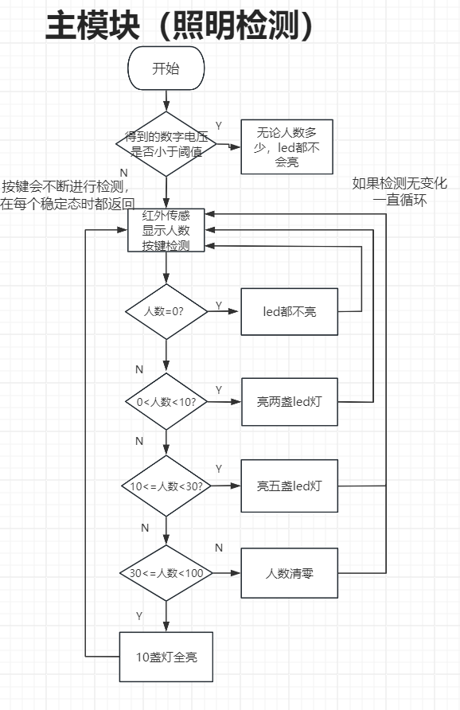
- 模块流程图

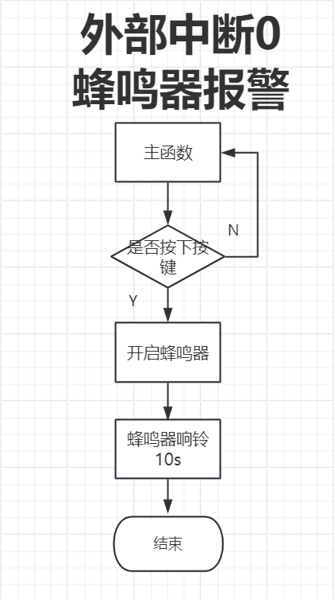
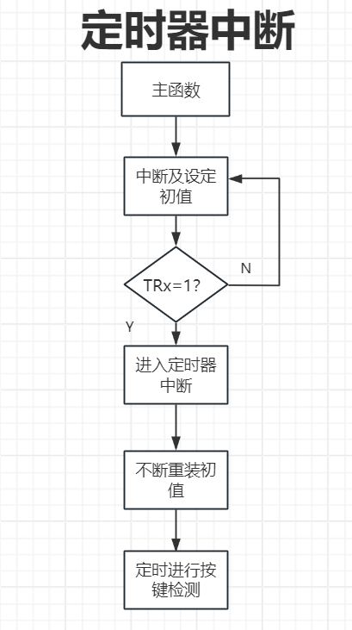

- 电路图
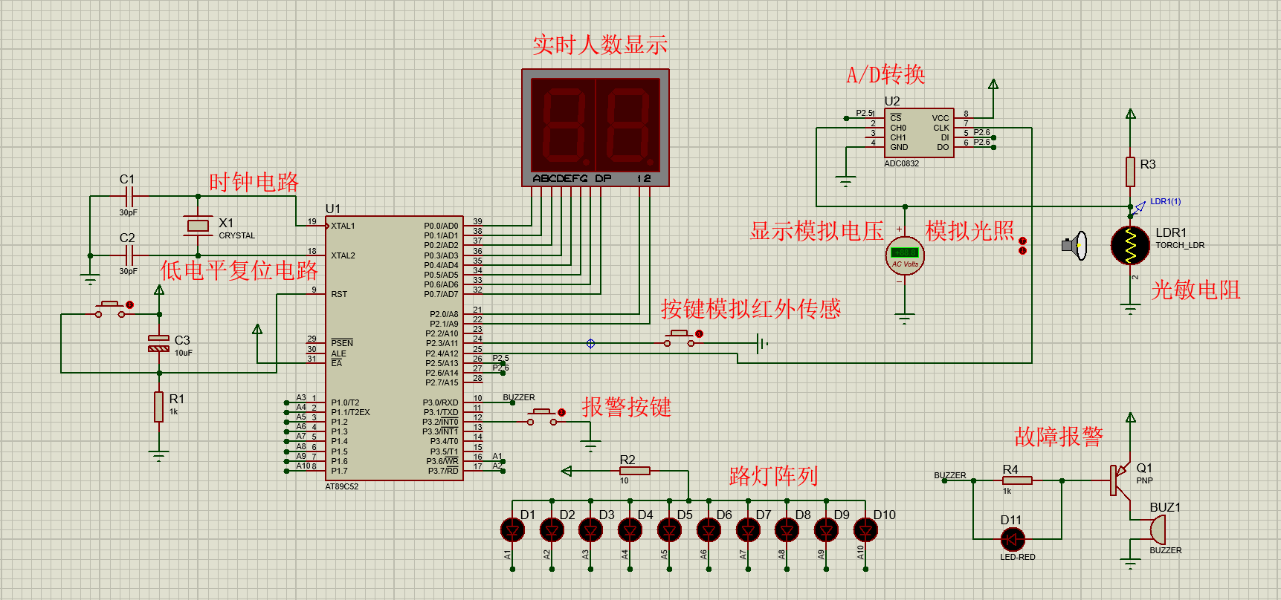
- 模块设计思路
①ADC0832
经查阅大量资料，模拟光照模块所传来的是模拟电压，因为其本身是物理器件，电路中测量的物理量根据环境光的强弱输出一个相应大小的模拟电压量，需要经过a/d转换，变成0-255的数字，传回单片机，数字电压才能让单片机读取数据，并且根据数据进行下一步操作，最后选择了ADC0832这一款芯片进行模数转换
ADC0832是8位双通道模数转换芯片，能够转换0-5V的模拟电压量为数字电压
8位：0-5V的模拟电压量转换为0-255(2^8-1)的数字电压，电压最小分辨率约为5V/256=20mv
双通道：有两个模拟电压输入端，引脚为CH0和CH1，即可以测量两个点的电压
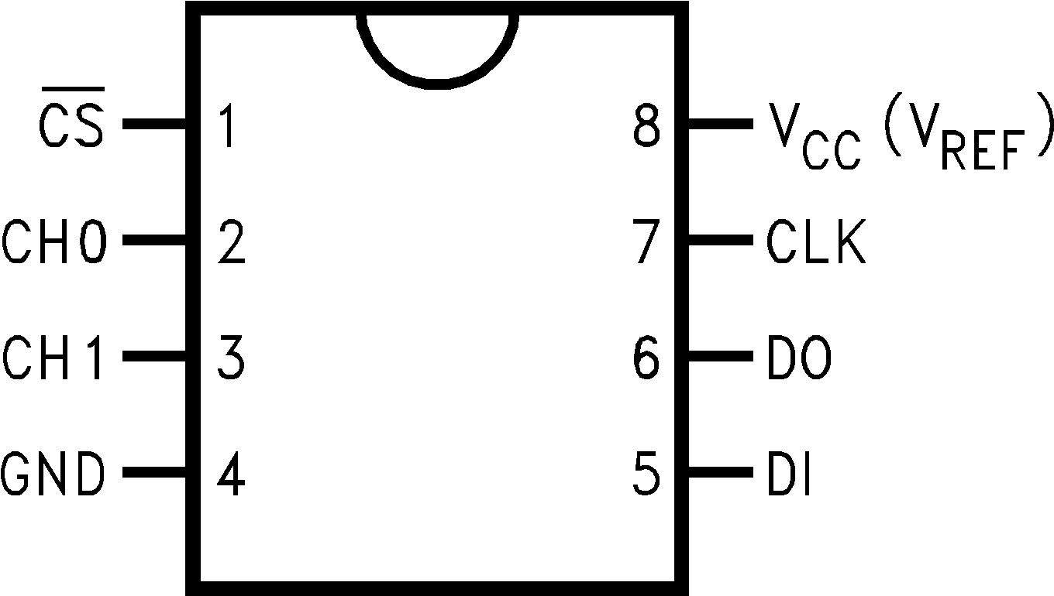
图1-1 ADC0832引脚
引脚含义如下表：
1 | CS_ | 片选使能，低电平芯片使能
2 | CHO | 模拟输入通道0，或作为IN+/-使用
3 | CH1 | 模拟输入通道1，或作为IN+/-使用
4 | GND | 电压零电位，接地
5 | DI | 数据信号输入，选择通道控制
6 | DO | 数据信号输出，转换数据输出
7 | CLK | 芯片时钟输入
8 | VCC | 电源输入
其中IN+/-用于差分输入，本设计不进行介绍
本次智能路灯设计使用单端输入通道CH0，接线图如下：
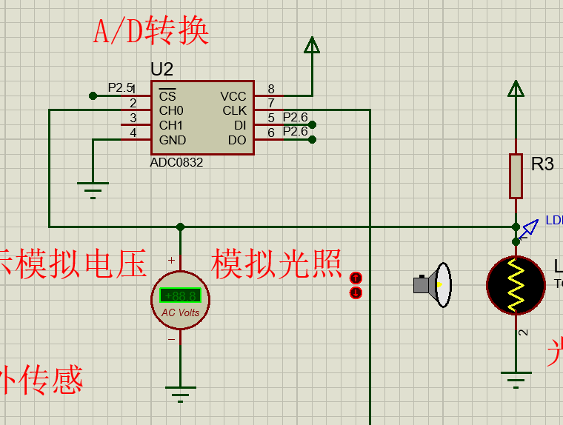
ADC0832接线图
补充：DI和DO接到同一个引脚，是因为在起始信号时DO无作用，之后数据输出时DI又无作用了，时序上的使用没有交集，可以节约IO口，更加简洁。
使用方法及代码编写部分，单片机按照时序图生成脉冲信号，并在固定的时间内写入和读出数据，时序图如下：
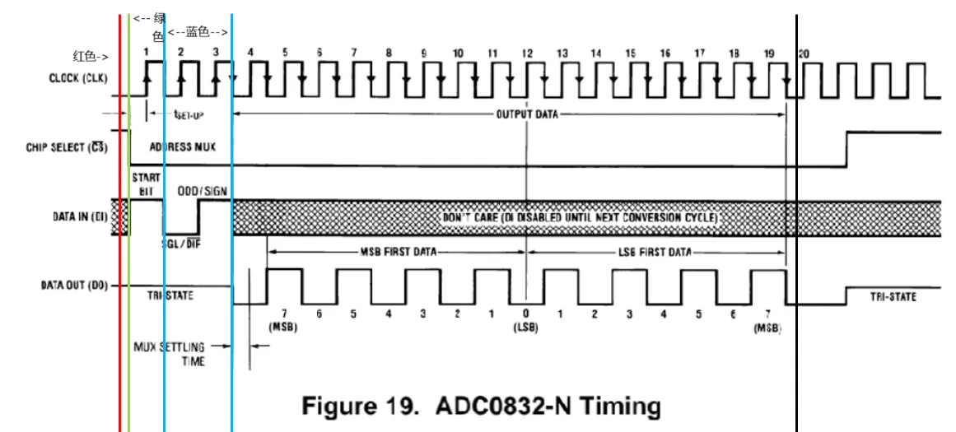
- 从左到右开始，红色线位置代表的是初始化信号，初始化时CLK为低电平，CS片选信号为高电平，失能，DI和DO随意。
- 从绿色线开始，是ADC0832芯片工作的起始信号，CS为低电平，DI为高电平，CLK输出一个脉冲，拉高，延时，再拉低，这里需要注意延时时长问题，可以添加nop来进行一个机械周期的延时，但是仿真通常不需要进行此类延时，再加上单片机主频12MHZ通常也无需使用nop，严谨起见可以加上，单片机频率和延时时序的讨论后面会讲到，这里不再赘述。值得注意的是在第 1 个时钟脉冲的下沉之前 DI 端必须是高电平，表示启始信号。
- 两根蓝色线之间就是用于选择通道的，在第 2、3 个脉冲下沉之前 DI 端应输入 2 位数据用于选择通道功能，如下图：
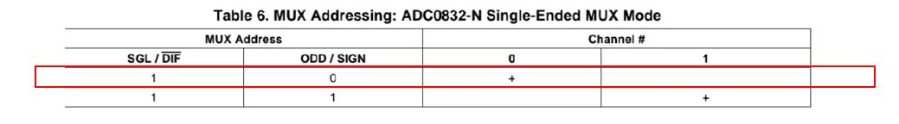
通道0选择示意图
- 再向右，介于蓝色和最后一条黑色线的部分就是输出的数据，一共分为两部分，第一部分是前八位，是先输出高位，第二部分是后八位，先输出低位，需要注意的是，在输出前八位时，已经把最低位输出了，后面再进行输出的时候，就不用输出最低位了。总共输出的前八位和后八位是一样的，后八位起到差错校验的作用。
- 黑色线之后就结束了，CS片段拉高，失能。
②光敏电阻和R3以及光照阈值的确定
光敏电阻与电阻组成分压电路，环境光强度越强，光敏电阻越小，ADC0832检测的电压越低，并设定一个光照数字电压阈值，小于设定阈值关闭所有LED灯；在此设计中，我们设定4V的模拟电压为电压阈值，低于这个电压说明R3分压越多，光敏电阻小，环境光强度强，即到达一定光照强度，无论人数多少，都不会开灯。4V模拟电压转换相应阈值的数字电压公式为，
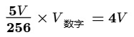
4V为设定的模拟电压阈值，可以改为其他数据，计算得V数字=204，若AD转换得到的数字电压小于204，就意味着光照足够强，可以关闭路灯。
③中断嵌套--INTO中断和TO中断
本设计中涉及两个中断分别是：按键模拟红外传感检测定时器T0中断和路灯故障报警外部中断，其中定时器TO实现按键每5ms周期性定时检测来检测人数是否有增加并且驱动led是否需要点亮；外部中断0功能为路灯故障时人工报警，表现为红色LED常亮，蜂鸣器响铃10s，
容易观察出报警功能需要全局监测，因此需要中断嵌套，根据优先级规则，同级中断源同时提出请求时按自然优先级相应：INTO->TO->INT1->T1-TI/RI，因此无需分别设置中断级别就可以达到所需实际要求。
④按键模拟红外传感的逻辑
硬件原理与功能映射：按键模拟，采用机械按键（独立按键）连接至单片机引脚P2.3，每次按下代表1人经过红外传感区域，通过软件计数模拟人流量统计。
软件逻辑流程：人数变量初始化为0，LED默认全关，定时器T0配置为5ms中断，使能中断用于周期性检测按键。
⑤动态数码管显示实时人数，按一次人数加1
定义pep为实时检测的人数，定义按键标志位来检测按键是否按下并且弹起，只有当按键按下并且弹起时，pep才会自增一次，为防止两位数码管溢出，当pep>99时，置pep为0；采用动态数码管直观显示人数，使用缓冲数组存储个位和十位，输出个位时，只需将IO设为SEG_CODE[pep%10]并且选中个位的位选；输出十位时，只需将IO设为SEG_CODE[pep/10]再选中十位的位选即可。
⑥根据人数确定LED亮灭的个数
先比较ADC0832传来的数据和阈值MAX的大小，若小于，无论人数多少都不开灯，若大于，再根据pep的值进行比较，同时pep会在中断进行周期性按键实时监测，确保能够第一时间作出相应亮灭灯操作
当pep在1~9时（不包含零），开启2个LED灯；
当pep在10~29时，开启5个LED灯；
当pep 在30及以上时，开启全部LED灯。
- 测试结果
- 光照不充足（夜间）
①人数0人，不开灯
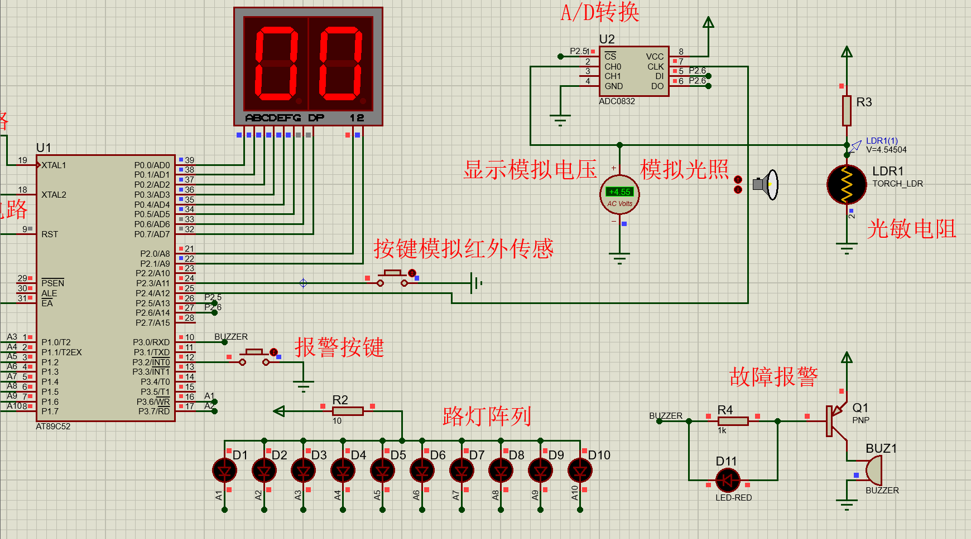

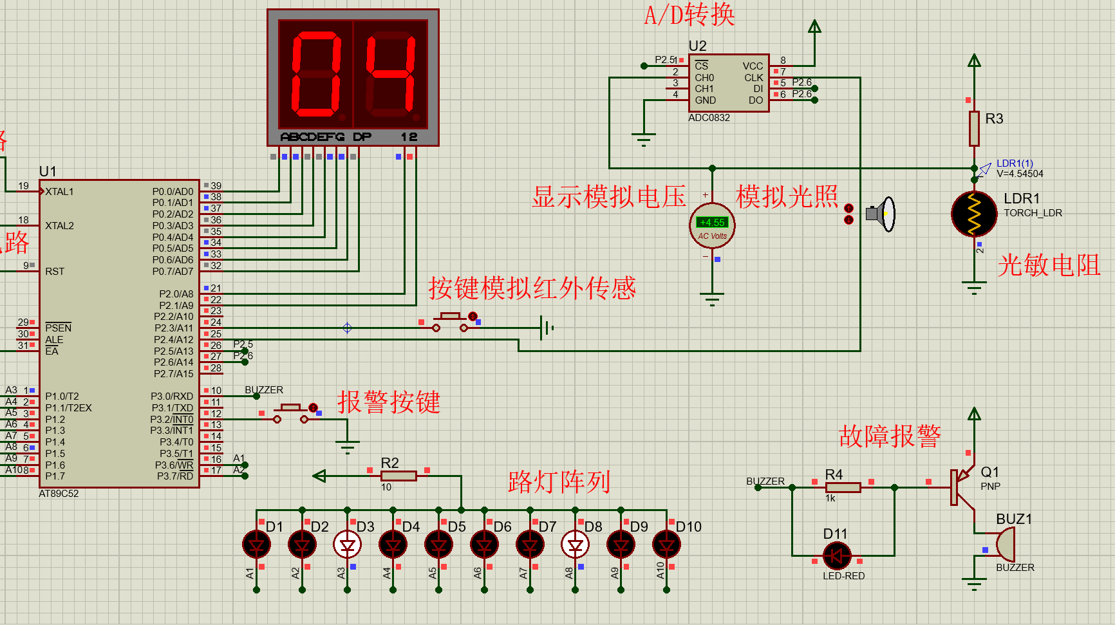
②人数在1~9，开启两个LED灯
③人数在10~29，开启五个LED灯
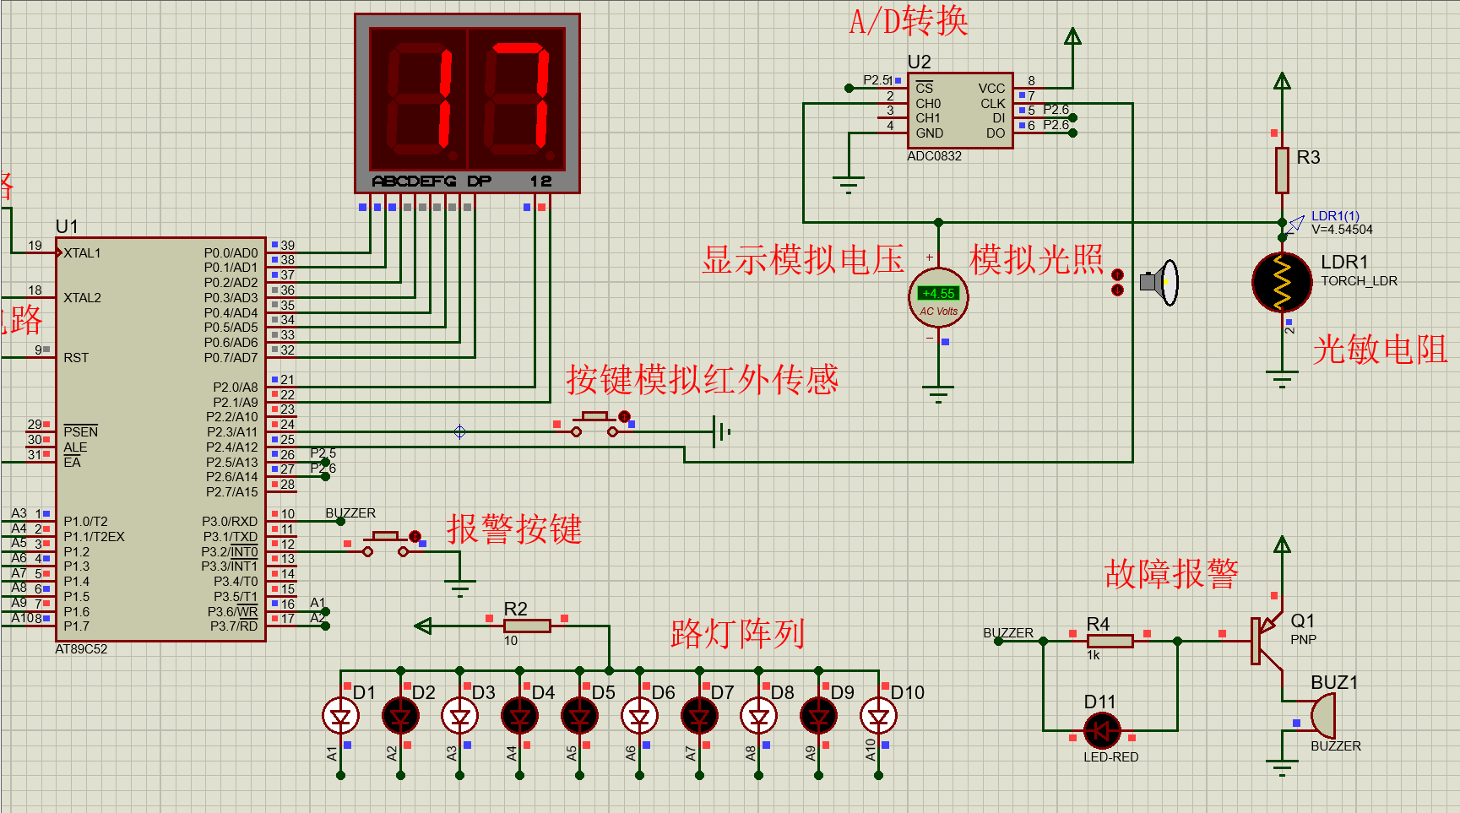

④人数在30以上，开启全部led灯
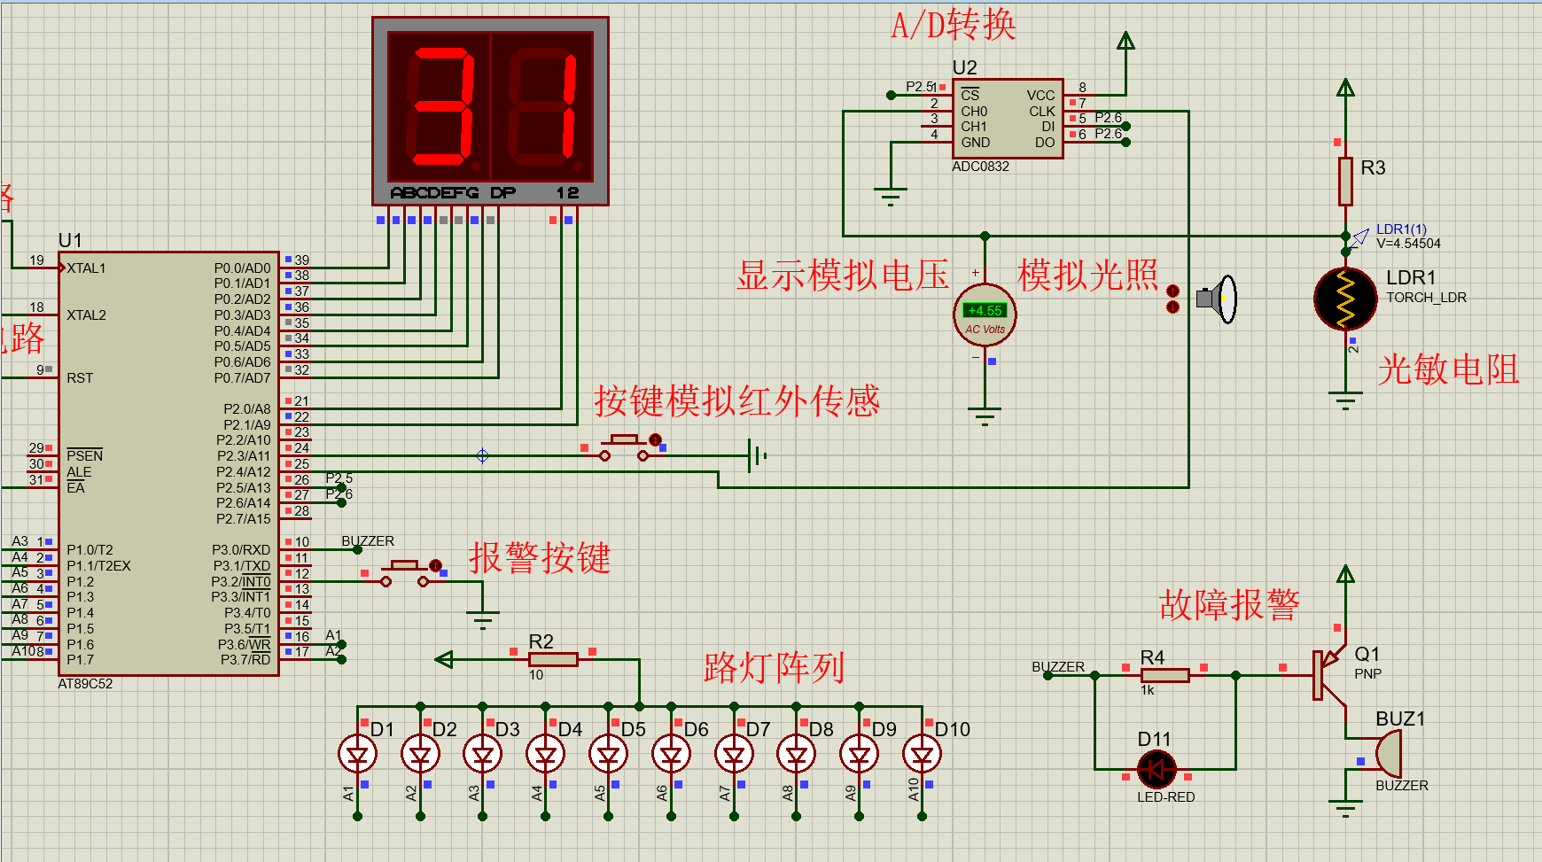

- 光照充足（白天）
无论多少人都不开灯
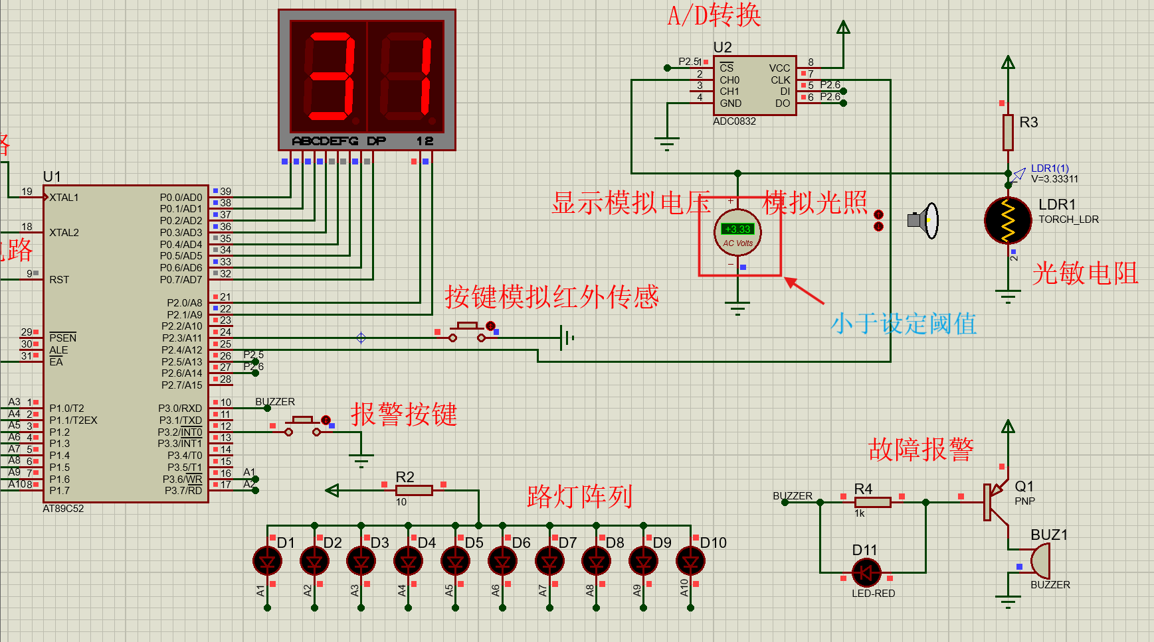
- 人工报警装置，10s
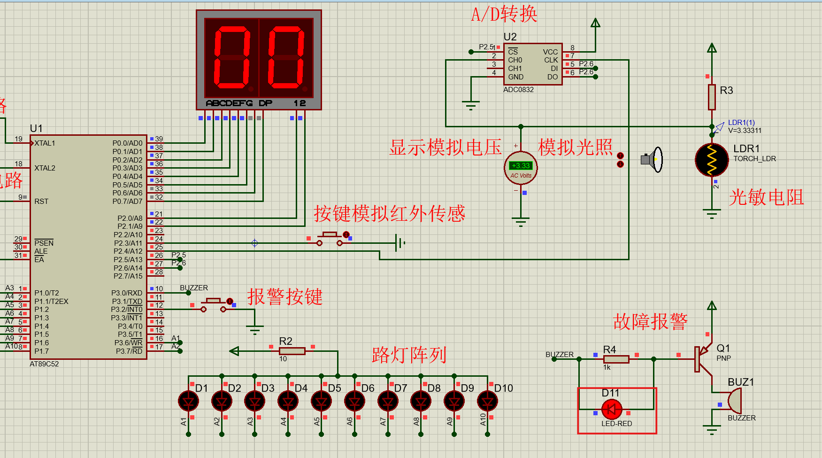
以上结果都符合设计目的，与预期一致。

- 总结
- 设计过程中遇到的问题及解决方法
①仿真中蜂鸣器不响
Proteus中，报警电路无连接性问题，置IO口为低电平后有源蜂鸣器始终不响，但是LED灯会亮。
解决方法：仿真中有源蜂鸣器需要设置电压为3V以下，并且在蜂鸣器参数配置中不勾选“不进行仿真”，如此设置过后，重新运行电路，蜂鸣器发出“悦耳”响声。
②数码管动态显示的优化和出现小数点
原先的想法是得到pep的值之后，if判断pep的值是否>9来进行位选的，若pep<=9位选一位，>9两位全部选通，第一位显示输出SEG_CODE[pep%10],第二位显示输出SEG_CODE[pep/10],后因发现该写法冗杂不方便代码可读性低，替换为：把个位和十位的值全部存储到num[]这个缓冲数组中，再一一显示，更加方便简洁。此过程中还出现了位选错误，未看清DB1和DB2相连的IO口导致位选错误，并且显示乱跳；
数码管偶尔显示小数点的原因：采用共阳极数码管，dp位为第八位最高位，只要显示的数字中第八位置0了小数点就会亮，比如8，0X00，类似的问题在实验中也出现过。
③读取数据时移位的问题
若先读取数据再移位，将会左移8位，假设第一位数据为0其余全为1，1111110，左移八次后，011111111，不难发现这时变成了一个9位的数据，如果定位为uchar，会导致读取的正确数据溢出，而且还要将第一次读取的最高位数据0再右移回来，因此在这种方法下dat需要定义为uint，实在是过于麻烦，于是我采用了先移位后读取数据，还是一样的假设，11111110，移位后只需移位7次，第一次移位没有我们需要输出的数据，变成01111111，这是正确的数据，并且即使使用uchar定义也不会溢出，也无需右移。
④比较AD转换的先后两次数据时出现不一致问题
第一个完整的程序中在ADC_getdate()函数中有一行if(temp==temp2)CS=1;也就是只有第一次从高位开始存储的结果temp和第二次从低位开始存储的用于差错检验的结果temp2相等时才置CS为高电平，这时关闭ADC0832的工作，但经过电路测试和引脚查看，CS引脚迟迟无法达到高电平，我认识到的原因有：第一次存储是从高位往低位存储 ，第二次是低位向高位存储，可能永远都无法相等，再者了解到仿真不需要差错检验也就是不用输出并存储第二次的数据，并且在资料中了解到，ADC0832在输出前八位时，已经把最低位输出了，后面再进行输出的时候，就不用输出最低位了，这可能也是上述if判断无法完成的原因。
⑤中断号记错导致中断嵌套无法触发
设计程序过程中，误将外部中断INT0的中断号0写成了2(INT1)，导致程序的中断优先级发生了致命的错误，定时器T0的优先级大于INT1的优先级，因此原本的INT0中断不会触发，蜂鸣器也不会响起。
- 设计过程中的收获
①ADC0832程序的编写
编写AD转换的程序函数时历经磨难，搜寻了许多资料，又照着网上实例的代码一行一行理解并仿写，并下载ADC0832的数据手册，找到此芯片的相关说明和时序图，一个脉冲一个脉冲的照着看照着写程序，写了之后又进行调试和修改代码，在这些一次次的调试和修改中，从一点都看不懂到一步步了解并熟悉ADC0832这款芯片的工作原理，引脚，通道选择，时序图以及程序编写，并且通过这个芯片，对模数转换有了进一步的认识。
②_nop_()延时
本知识点是在学习ADC0832芯片时学习到的知识，在AD转换程序函数中要用到，_nop()_指令是汇编编程中的一个重要指令，使用nop指令需要包含头文件#include <intrins.h> ，在51单片机汇编语言中nop指令表示执行一个控制了周期，即单片机什么都不做，仅仅消耗掉一个机器周期，本设计使用的是12Mhz的晶振，机器周期约为1微妙，机器周期=12/fosc us，nop指令还有以下几个作用：
时间延迟：上面已经提到过，nop指令可以精确到延迟一个机器周期，在精细延时场景中有很大作用
同步与对齐：在某些应用中，nop可用于调整指令执行的时间，使得对齐或者同步，以确保程序在特定时刻完成任务，如果在硬件上实现本程序_nop()_指令的这个作用将会变得至关重要，缺少 nop() 可能导致 ADC 采样失败（如数据位丢失、错位）。但是在Proteus仿真中，仿真器通常假设信号立即响应，不考虑实际电路的延时，nop指令可有可无，严谨起见可以加上。
硬件设计的兼容性：有时在处理硬件IO口时，nop指令可以插入在指令之间，用来确保硬件有足够的时间状态切换或信号稳定，避免因时间不足而导致的操作失败。
③单片机频率和延时时序
本内容是在编写AD转换程序时搜集资料过程中学习到的知识点，涉及到单片机晶振频率和_nop_()指令延时的是否需要选用（因②解释过仿真中无需使用nop指令，本内容供硬件上的了解和扩展学习）。
ADC0832的时钟限制：经查阅ADC0832参考数据手册，其最大时钟频率为400KHZ，这意味着CLK信号的上升沿和下降沿之间的时间间隔必须>=2.5μs(周期=1/frequency)
单片机时钟频率：若单片机使用12MHZ晶振，其机器周期为1μs（12/12MHZ）.此时，一个_nop_()指令耗时1μs.
若不添加延时，CLK信号的切换速度很可能超过ADC0832的最大频率，导致数据传输错误。
时序匹配示例假设单片机频率为6MHZ，ADC0832最大时钟为400KHZ：
6Mhz，机器周期12/6MHZ=2μs
（1）不添加延时的情况
- CLK = 0; // 指令执行耗时2μs
- CLK = 1; // 指令执行耗时2μs → CLK周期=4μs → 频率=250kHz（安全）

此时时钟频率为250KHZ，低于ADC0832的400Khz限制，即使在硬件上实现也无需额外延时。
（2）需要添加延时的情况若单片机频率更高，如12MHZ，一个指令周期为1μs
- CLK = 0; // 指令执行耗时1μs
- CLK = 1; // 指令执行耗时1μs → CLK周期=2μs → 频率=500kHz（超过）
此时频率达到500Mhz已经超过了ADC0832的最大时钟频率400KHZ，需要额外延时:
- CLK = 0;
- nop(); // 延时1μs
- CLK = 1;
- nop(); // 延时1μs → CLK周期=4μs → 频率=250kHz（安全）
**判断是否需要延时的公式如下：
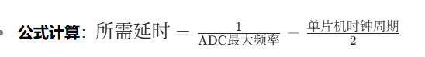
再次说明以上讨论仅在硬件实现上需要额外注意，仿真设计程序时无需添加额外延时。
- 可以改进/加强的地方
在设计中，还可增加按键十分钟不变化，将pep置0的操作，防止长时间无人通过的时候，路灯还一直全亮着浪费能源的情况出现。目前程序只实现了人数达到99防溢出将pep置0，也就是人数累计达到99以上才会从状态清零，要实现更加智能，还需进一步改写程序。
若需要再提高智能化程度，还可以采用远程监控和数据上传进行智能化扩展，具体使用WIFI模块将光照强度、人数、报警状态上传至云端平台，实现更高程度的智能化科技化，也更符合建设智慧城市的大需求。
- 感悟与心得
通过本次智能路灯课程设计，我深刻体会到理论知识与实际应用结合的重要性，从单片机原理的学习到搭建电路、调试代码，每一个环节都需要严谨的逻辑和耐心的尝试。在解决ADC0832时序匹配、按键去抖动等问题时，学会了如何通过查阅数据手册和仿真调试突破技术瓶颈，这种从”遇到问题-分析原理-动手验证“的完整流程，极大提升了我的工程思维和解决实际问题的能力。
数码管动态显示的优化过程让我明白，编程不仅要实现功能，更要追求代码的简洁性和可读性，而中断嵌套的实际应用则加深了我对单片机资源调度机制的理解。此外，在处理报警功能与正常照明逻辑的优先级时，对”实时性“和”可靠性“有了更具象的认知，这些经验都为今后从事嵌入式系统开发积累了宝贵的实践基础。
设计中对节能逻辑的反复打磨（如光照阈值设定、人数清零机制），让我切实感受到嵌入式技术在智慧城市、绿色能源等领域的落地实施，也激发了我对物联网与智能硬件方向的浓厚兴趣。未来，我将继续提升软硬件协同设计能力，努力将所学知识应用于更多实际场景，为智能设备的创新与优化贡献力量。

附录
001  002  003  004  005  006  007  008  009  010  011  012  013  014  015  016  017  018  019  020  021  022  023  024  025  026  027  028  029  030  031  032  033  034  035  036  037  038  039  040  041  042  043  044  045  046  047  048  049  050  051  052  053  054  055  056  057  058  059  060  061  062  063  064  065  066  067  068  069  070  071  072  073  074  075  076  077  078  079  080  081  082  083  084  085  086  087  088  089  090  091  092  093  094  095  096  097  098  099  100  101  102  103  104  105  106  107  108  109  110  111  112  113  114  115  116  117  118  119  120  121  122  123  124  125  126  127  128  129  130  131  132  133  134  135  136  137  138  139  140  141  142  143  144  145  146  147  148  149  150  151  152  153  154  155  156  157  158  159  160  161  162  163  164  165  166  167  168  169  170  171  172  173  174  175  176  177  178  179  180  181  182  183  184  185  186  187  188  189  190  191  192  193  194  195  196  197  198  199  200  201  202  203  204  205  206  207  208  209  210  211  212  213  214 | #include <reg51.h>  #include <stdio.h>  #include <intrins.h>  #define uint unsigned int  #define uchar unsigned char  #define MAX 204 //模拟电压为4v时 光亮足够，计算得V数字 204设为阈值  uchar code SEG_CODE[] = {0xC0, 0xF9, 0xA4, 0xB0, 0x99, 0x92, 0x82, 0xF8, 0x00, 0x90}; //共阳极数码管0-9，低电平有效  uchar num[]={10,10};//存储要显示的两位数字  //报警模块  uint alarm_flag=0;//蜂鸣器报警标志位  uint time=0;//报警计数器用来标定10s  //定义位码  sbit DB1=P2^0;  sbit DB2=P2^1;  //ADC0832的引脚  sbit CLK=P2^4;//ADC0832芯片时钟输入  sbit CS=P2^5;//ADC0832低电平片选使能  sbit DI=P2^6;//ADC0832数据信号输入  sbit DO=P2^6;//ADC0832数据信号输出  //CHO，1为模拟信号输入通道  //按键模拟  sbit KEY=P2^3;  uint pep=0;//按键计数：人数  uint KEY_flag=0;//按键标志位  //LED定义  sbit led1=P3^6;  sbit led2=P3^7;  sbit led3=P1^0;  sbit led4=P1^1;  sbit led5=P1^2;  sbit led6=P1^3;  sbit led7=P1^4;  sbit led8=P1^5;  sbit led9=P1^6;  sbit ledX=P1^7;  sbit beer = P3^0;  uint dat=0x00;//AD值  //延时函数  void delay(uint ms)  {  uint i,j;  for(i=ms;i>0;i--)  for(j=102;j>0;j--);  }  /*  函数简介：获取ADC0832数据  参数说明：ch为入口参数，ch=0选择通道0，ch=1选择通道1  函数返回：返回读取到的二进制ADC数据，格式为unsigned char  */  uint ADC_getdate()  {  uchar i=0;  uchar temp=0;  uchar temp2=0;  //一个转换周期开始  CS=1;  CLK=0;//为第一个脉冲做准备  CS=0;//引脚cs置为低电平 启动芯片 开始转换数据  DI=1;//规定的起始信号  _nop_();//延迟1us （一个机械周期=12/fosc）  CLK=1;//产生一个正脉冲,在时钟上升沿，输入开始信号,第一个上升沿  //DI=1;//开始信号为高电平  _nop_();  CLK=0;//第一个时钟下降沿  DI=1;//第一位通道选择位  //DI来到第二个脉冲下沉之前，选择第一位数据  // 1 0 单通道 CH0  // 1 1 单通道 CH1  _nop_();  CLK=1; //第二个上升沿  //DI来到第三个脉冲下沉之前，选择第二位数据  DI=0;  _nop_();  CLK=0;  _nop_();  CLK=1;//第三个上升沿  _nop_();  CLK=0;  _nop_();  DO=1;//DO拉高,释放，准备接收数据  //准备接收数，从高位到低位接收  for(i=0;i<8;i++)  {  CLK=1;//第四个脉冲  _nop_();  _nop_();  CLK=0;  temp<<=1;//先移位后读取则不会导致溢出，读取的是高位暂时放到了低位，依次左移修正  if(DO)  temp|=0X01;//DO为高电平，存储数据为1，再进行下一次循环  CLK=1;  }  //第二次接收，倒序接收有检验接收是否错误的功能，低位在前  for(i=0;i<8;i++)  {  CLK=1;  _nop_();  _nop_();  temp2>>=1;  if(DO)  temp2|=0x80;  CLK=0;  }  //if(temp==temp2)  CS=1;//释放  CLK=1;  return temp;  }  //显示函数，按键按下数码管数字+1  //第一位显示输出pep%10，第二位显示输出pep/10  void display()  {  num[0]=SEG_CODE[pep%10];//存储第一位数据，个位  num[1]=SEG_CODE[pep/10];//存储第二位数据，十位  //显示个位  P0=num[0];//数码管显示数字  DB2=1;//关闭数码管防止鬼影  delay(5);//短暂延时  DB2=0;//选中个位的位选  //显示十位  P0=num[1];  DB1=1;  delay(5);  DB1=0;  }  void key() //检测按键函数  {  if(KEY_flag==0&&KEY==0) //检测按键按下  {  KEY_flag=1;  }  if(KEY_flag==1&&KEY==1) //检测按键弹起  {  pep=pep+1;//按一次人数+1  if(pep > 99) pep = 0; // 限制最大值为99，防止溢出  KEY_flag=0;//清零按键标志位  }  dat=ADC_getdate();//读取AD转换值  if(dat>MAX)  {  if((pep>0)&&(pep<10))//当人数在1~9时（不包含零），开启2个LED灯  {  led1=1;led2=1;led3=0;led4=1;led5=1;led6=1;led7=1;led8=0;led9=1;ledX=1;  }  if((pep>=10)&&(pep<30))//当人数在10~29时，开启5个LED灯  {  led1=0;led2=1;led3=0;led4=1;led5=1;led6=0;led7=1;led8=0;led9=1;ledX=0;  }  if((pep>=30)&&(pep<60))//当人数在30及以上时，开启全部LED灯  {  led1=0;led2=0;led3=0;led4=0;led5=0;led6=0;led7=0;led8=0;led9=0;ledX=0;  }  }  if(dat<MAX)//环境光较强，不开灯  {  led1=1;led2=1;led3=1;led4=1;led5=1;led6=1;led7=1;led8=1;led9=1;ledX=1;  }  }  void main()  {  TMOD=0X01; //0000 0001 使用T0定时器 方式1  //设置初值 计数初值：a=2^16-t×fosc/12  //a=65536-5000=60536 5000us 5ms  TH0=60536/256;  TL0=60536%256;  EA=1;//开启总中断  EX0 = 1; // 启用外部中断0  IT0 = 1; // 设置INT0为边沿触发（下降沿有效）  ET0=1;//允许定时器T0中断  TR0=1;//开启定时器  while(1)  {  display();  if(alarm_flag)  {  time++;  if(time>=200) //200*50ms=10s报警  {  beer=1;//关闭蜂鸣器  alarm_flag=0;//报警标志位置0  time=0;//清零  }  delay(50);  }  }  }  void T0_isr() interrupt 1//定时器，实现按键每5ms定时检测来驱动led是否需要点亮  {  //a=65536-5000=60536 重装初值  TH0=60536/256;  TL0=60536%256;  key();  }  void alarm_int0() interrupt 0//蜂鸣器，用到中断嵌套，外部中断的优先级高于T0  {  alarm_flag=1;  beer=0;//打开蜂鸣器  }

